Доничев О. А.
д.э.н., профессор, зав. кафедрой экономики и управления инвестициями и инновациями Владимирского государственного университета
donoa@vlsu.ru
Фраймович Д.Ю.
к.э.н., доцент Владимирского государственного университета
Мищенко З. В.
к.т.н., доцент Владимирского государственного университета

СИСТЕМА ПОКАЗАТЕЛЕЙ ОЦЕНКИ ИННОВАЦИОННОГО ФУНКЦИОНИРОВАНИЯ РЕГИОНОВ В УСЛОВИЯХ ОСУЩЕСТВЛЕНИЯ ЗАДАЧ МОДЕРНИЗАЦИИ

Ключевые слова: эффективность, результативность, устойчивость, инновационные процессы, регион, федеральный округ

Региональные инновационно-воспроизводственные процессы целенаправленно трансформируются в результаты модернизационных преобразований федеральных округов. Для последних, в свою очередь, разрабатываются конкретные государственные целевые программы, «адаптируемые» под социально-экономические, географические, инфраструктурные и научно-внедренческие условия. Анализ таких условий не может базироваться на прямолинейных оценках по ограниченному числу факторов. В то же время и результаты проводимых оценок должны объективно отражать тенденцию инновационных преобразований на уровне округов с учетом продолжительного временного лага. Необходимо отметить, что мониторинг модернизационного потенциала территорий может быть адекватным только при использовании официальной статистической информации и четких, логически-выстроенных и математически обоснованных расчетов.
Как справедливо отмечает В. В. Курченков, важным представляется выделение специфики формирования и реализации инновационной политики для конкретного федерального округа с учетом структуры его инновационного потенциала и его места в системе хозяйственной специализации национальной экономики.
Между тем, результативность осуществления модернизационных процессов в социально-экономических системах федеральных округов во многом определяется именно глубиной инновационных преобразований на уровне регионов. В свою очередь, в условиях определенной недостаточности имеющихся сведений в отношении динамики и масштабов происходящих трансформаций могут быть эффективны для использования относительные величины, вычисленные на основе имеющихся официальных статистических данных. При этом необходимо учитывать, что значительное расслоение субъектов федерального округа по ключевым модернизационным параметрам свидетельствует об имеющемся потенциале для сокращения выявленной дифференциации за счет вовлечения в воспроизводственные процессы неиспользованных инновационно-инвестиционных ресурсов в отдельных регионах.
Таким образом, на базе имеющихся в официальных сборниках Росстата показателей научно-технологического и инновационного развития регионов представляется необходимой оценка серии из семи относительных индикаторов, определяющих возможности модернизации экономики на уровне федеральных округов.
- Индикатор эффективности инновационной деятельности предприятий округа, достигнутый в последнем анализируемом периоде (2012 г.) рассчитывается по формуле (1):
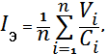 | (1)
где – объем инновационных товаров, работ, услуг в i-м регионе федерального округа; – затраты на технологические инновации; n – число регионов в рассматриваемом федеральном округе.
2. Индикатор результативности функционирования научно-исследовательских организаций округа, достигнутый в последнем анализируемом периоде (2012 г.), рассчитывается по формуле (2):
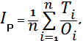 | (2)
где – количество созданных передовых производственных технологий в i-м регионе федерального округа; O_{i} – количество организаций, выполняющих научные исследования и разработки; n – число регионов в рассматриваемом Федеральном округе.
- Коэффициент вариативности эффективности инновационной деятельности регионов в рассматриваемом федеральном округе в последнем анализируемом периоде (2012 г.) имеет вид (3):
⁼ ⁽³⁾
где ^{Ϭ}_{Iэ} – среднее квадратическое отклонение значений индикаторов эффективности регионов Федерального округа.
4. Коэффициент вариативности по результативности функционирования научно-исследовательских организаций регионов федерального округа в последнем анализируемом периоде (2012 г.) рассчитывается по формуле (4):
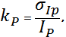 | (4)
где – среднее квадратическое отклонение индикаторов результативности функционирования научно-исследовательских организаций регионов федерального округа;
5. Показатель устойчивости развития федерального округа по эффективности инновационной деятельности s_{Э} имеет вид (5):
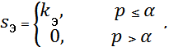 | (5)
где – коэффициент влияния фактора времени t в линейном уравнении регрессии , – постоянное смещение, p – уровень значимости влияния фактора времени t на показатель в регрессионной модели, определяемый при проведении дисперсионного анализа, – критическое значение уровня значимости p.
6. Показатель устойчивости развития федерального округа по результативности функционирования научно-исследовательских организаций s_{Р} находится из условия (6):
(6)
где – коэффициент влияния фактора времени t в линейном уравнении регрессии ; – постоянное смещение; p – уровень значимости влияния фактора времени t на показатель в регрессионной модели, определяемый при проведении дисперсионного анализа; – критическое значение уровня значимости p;
7. Индикатор эффективности использования человеческого капитала I_{C} округа в последнем анализируемом периоде (2012 г.) рассчитывается по формуле (7):
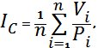 | (7)
где – численность экономически активного населения в i-м регионе федерального округа.
Возможность успешной модернизации экономики округа появляется, если указанные показатели равны или превышают предельные величины, которые можно определить из статистических данных по экономически успешным в инновационном плане территориям.
Расчет и последующий анализ результатов в рамках данного исследования предлагается осуществлять на примере трех наиболее мощных в промышленном плане федеральных округов (ЦФО, Приволжского (ПФО) и Уральского (УФО)), приносящих в сумме более 50% ВВП страны. Также полученные индикаторы имеет смысл сопоставить с соответствующими общероссийскими значениями, которые можно принять в качестве нормативных.
Фрагмент вычислений индикаторов эффективности инновационной деятельности на основе (1) по регионам ЦФО и РФ за 2012 г. представлен в таблице 1.
Таблица 1
Коэффициенты эффективности инновационной деятельности социально-экономических систем РФ за 2012 г.
Социально-экономическая система

Российская Федерация | 3,92
ЦФО | 3,40
Белгородская | 10,15
Брянская | 8,16
Владимирская | 7,99
Воронежская | 1,80
Ивановская | 0,63
Калужская | 2,30
Костромская | 7,51
Курская | 3,39
Липецкая | 1,28
Московская | 13,58
Орловская | 1,59
Рязанская | 1,58
Смоленская | 1,60
Тамбовская | 2,98
Тверская | 4,85
Тульская | 11,40
Ярославская | 2,36
г. Москва | 2,88

Пример расчета показателей (по формулам (2) и (4)), характеризующих результативность функционирования научно-исследовательских организаций и вариативность этих показателей по регионам Приволжского ФО за 2012 г., представлен в таблице 2.
Таблица 2
Индикаторы, связанные с результативностью функционирования научно-исследовательских организаций Приволжского ФО в 2012г.
Регион
Приволжский ФО | 0,404 | 0,335 | 0,829
Республика Башкортостан | 0,087 | - | -
Республика Марий Эл | 0,000 | - | -
Республика Мордовия | 0,400 | - | -
Республика Татарстан | 0,393 | - | -
Удмуртская Республика | 0,516 | - | -
Чувашская Республика | 0,300 | - | -
Пермский край | 0,300 | - | -
Кировская область | 0,000 | - | -
Нижегородская область | 0,770 | - | -
Оренбургская область | 0,100 | - | -
Пензенская область | 1,000 | - | -
Самарская область | 0,311 | - | -
Саратовская область | 0,438 | - | -
Ульяновская область | 1,042 | - | -

Для графического анализа характера распределения значений , и их изменения за отчетные периоды времени по значениям индикаторов за 2000-2012 гг. в программе «Statistica 10.1» построены диаграммы размаха (рис. 1, 2).
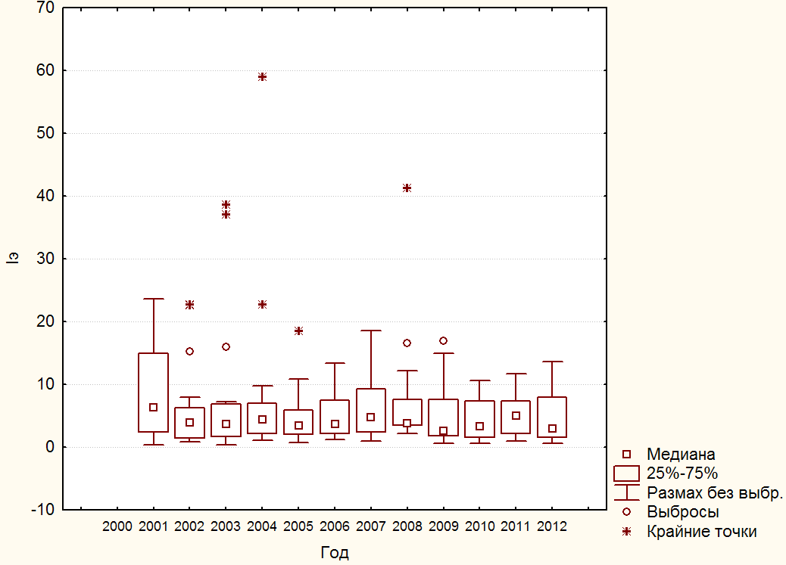
Рисунок 1. Диаграмма размаха значений индикатора эффективности инновационной деятельности регионов ЦФО за 2001-2012 гг.

Как следует из первой диаграммы (рис. 1) индикатор эффективности инновационной деятельности по регионам ЦФО существенно не меняется в течение 2004-2009 гг. Изменение медианы индикатора эффективности инновационной деятельности по регионам ЦФО можно считать не существенным на фоне случайных колебаний значений отдельных регионов. Это позволяет сделать вывод о том, что в среднем эффективность инновационной деятельности ЦФО – величина практически постоянная. При этом по указанному показателю наблюдаются единичные положительные выбросы, что свидетельствует о наличии регионов-лидеров. Величина интерквартильного размаха значений также приблизительно постоянна за 2002-2012 годы, что подтверждается отсутствием резких изменений в структуре регионов округа по критериям инновационной эффективности.
Анализ индикаторов результативности функционирования научно-исследовательских организаций за 2000-2012 гг. (рис. 2) показал, что изменения медианы по регионам ЦФО незначительны на фоне случайных факторов. При этом за рассматриваемый период времени существенной неоднородностью отличается величина размаха, включая интерквартильный. Это может свидетельствовать о том, что по результативности функционирования научно-исследовательских организаций регионы ЦФО значительно различаются.
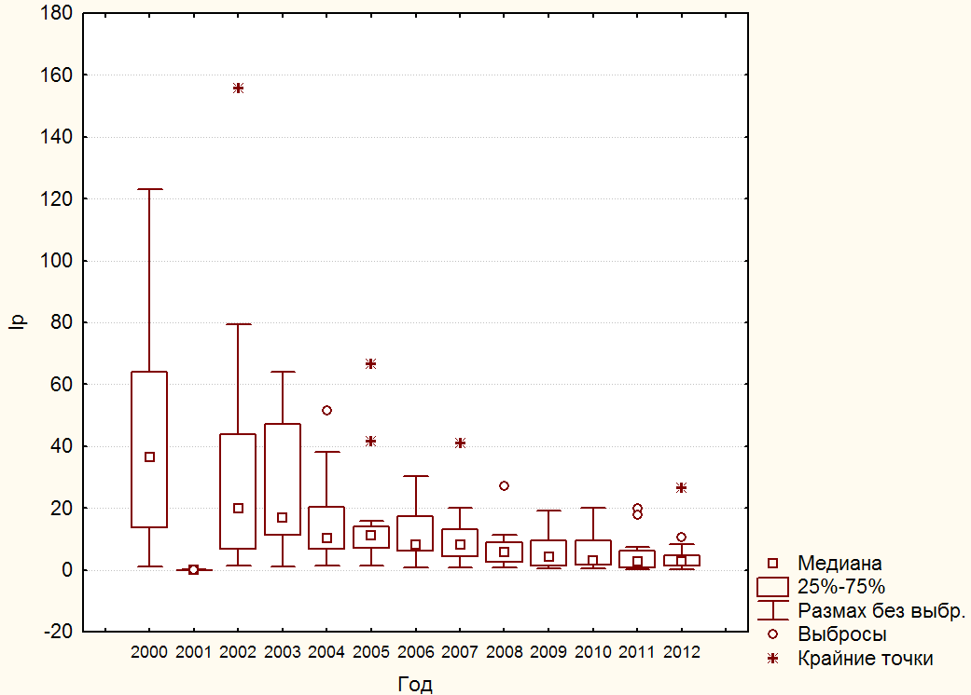
Рисунок 2. Диаграмма размаха для индикатора результативности функционирования научно-исследовательских организаций регионов ЦФО за 2000-2012 гг.
Для оценки устойчивости модернизационных процессов на основе принятых выражений (5), (6) был проведен ретроспективный анализ показателей эффективности инноваций и результативности деятельности научных организаций по рассматриваемым федеральным округам и России в целом за период с 2000 по 2012 гг. Результаты расчета соответствующих индикаторов представлены в таблице 3.
Таблица 3
Показатели инновационной эффективности и результативности деятельности научных организаций по территориям РФ за 2000-2012 гг.
Год / показатели по округам | ЦФО |  | ПФО |  | УФО |  | РФ
2000 | - | 0,159 | - | 0,265 | - | 0,357 | - | 0,168
2001 | 2,114 | 0,126 | 4,916 | 0,281 | 2,117 | 0,416 | 2,946 | 0,158
2002 | 3,889 | 0,139 | 1,949 | 0,245 | 7,054 | 0,658 | 3,023 | 0,186
2003 | 2,544 | 0,242 | 3,024 | 0,242 | 5,048 | 0,577 | 3,356 | 0,216
2004 | 3,587 | 0,144 | 4,283 | 0,309 | 4,172 | 0,308 | 3,578 | 0,185
2005 | 3,530 | 0,144 | 6,736 | 0,269 | 2,473 | 0,354 | 3,736 | 0,179
2006 | 4,856 | 0,183 | 9,481 | 0,303 | 3,660 | 0,440 | 5,428 | 0,203
2007 | 4,604 | 0,185 | 6,789 | 0,313 | 2,640 | 0,378 | 4,536 | 0,197
2008 | 6,101 | 0,217 | 6,685 | 0,328 | 2,390 | 0,255 | 4,714 | 0,215
2009 | 3,858 | 0,200 | 4,423 | 0,297 | 1,076 | 0,393 | 3,042 | 0,223
2010 | 2,998 | 0,266 | 6,718 | 0,266 | 1,342 | 0,483 | 3,116 | 0,247
2011 | 4,620 | 0,301 | 9,860 | 0,291 | 1,949 | 0,590 | 5,256 | 0,309
2012 | 3,403 | 0,290 | 5,754 | 0,420 | 1,432 | 0,610 | 3,915 | 0,371

Для расчета устойчивости показателей эффективности инновационной деятельности и результативности функционирования научно-исследовательских организаций на основе данных таблицы 3 необходимо произвести парный регрессионный анализ, оценить статистическую значимость полученных коэффициентов. Графический результаты анализа по эффективности инноваций для ЦФО приведен на рис. 3.
Как следует из результатов анализа для индикатора эффективности инновационной деятельности по ЦФО в зависимости от отчетного периода, уровень значимости влияния фактора времени на фоне случайных факторов незначителен, так как уровень значимости статистики Фишера составил 22%, что существенно превышает критический уровень в 5%. Поэтому значение устойчивости по показателям эффективности инноваций для ЦФО за 2001-2012 гг. по критерию (1) принимается равным нулю.
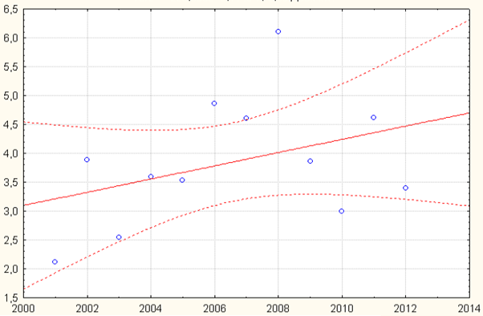
Рисунок 3. График линейной регрессионной зависимости показателя от времени для ЦФО.
Аналогичный вывод можно сделать из графического анализа зависимости индикатора эффективности инновационной деятельности от времени по РФ. Выявить какую либо тенденцию в развитии, а также наклон уравнения регрессии, практически невозможно на фоне случайных факторов, т.е. границ доверительного интервала. Из вышесказанного следует, что величина устойчивости эффективности инноваций по РФ составляет .
В свою очередь, статистика распределения соответствующих значений по Приволжскому ФО в границах доверительного 5%-го интервала и положительный тангенс угла наклона линии тренда по отношению к временной оси позволяет принять значение .
Практически обратную (по сравнению с предыдущей) ситуацию в рамках рассматриваемых критериев можно констатировать по Уральскому ФО. Расположение наблюдаемых значений вдоль границ доверительного интервала, относительно высокий по модулю коэффициент корреляции (r=-0,69), уровень значимости р=0,013, позволяют по условию (5) оценить значение устойчивости .
Результаты статистического анализа коэффициентов устойчивости показателей результативности функционирования научно-исследовательских организаций получены по всем анализируемым территориям по аналогии с предыдущим этапом вычислений на основе формулы (6). Так, например, график линейной регрессионной зависимости показателя от времени для ПФО имеет следующий вид (рис.4).
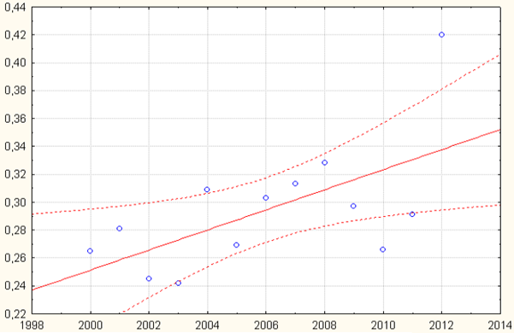
Рисунок 4. График линейной регрессионной зависимости показателя от времени для ПФО.

Как видно из результатов регрессионного анализа для индикатора устойчивости показателей результативности функционирования научно-исследовательских организаций ПФО в зависимости от отчетного периода, влияние фактора времени на фоне случайных факторов существенно, так как уровень значимости статистики Фишера составил p=2,63%. В данном случае уравнение регрессии принимает вид: , где t – отчетный период времени. Поэтому анализируемый индикатор устойчивости для ПФО за 2000-2012 гг. принимается равным
Для ЦФО такой индикатор составил . Анализ статистики показателей по УФО свидетельствует о значительном их разбросе относительно границ доверительного интервала, а также уровне значимости статистики Фишера, превышающем критический порог в 5% (p=55,94%). Поэтому индикатор устойчивости по УФО по условию (6) принимается равным нулю.
Расчет седьмого показателя, отражающего эффективность использования человеческого капитала округа (по формуле (7)), дает повод утверждать о том, что в ЦФО данный потенциал используется достаточно рационально по сравнению со среднероссийскими результатами, а также значениями по УФО, но на 26% уступает эталонному критерию по ПФО (рис. 5).
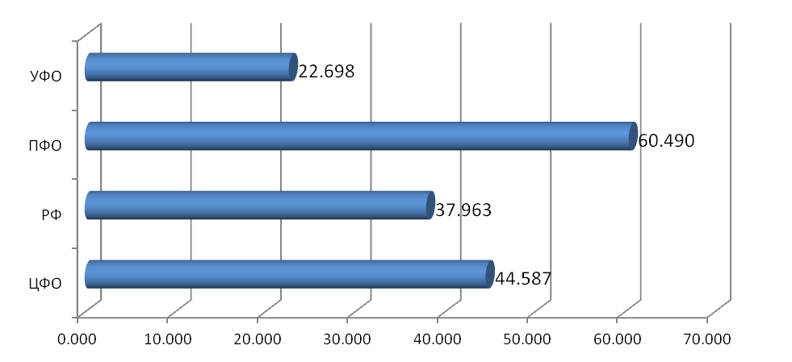
Рисунок 5. Графическая интерпретация индикаторов эффективности использования человеческого капитала по территориям РФ, тыс. руб./чел.
В таблице 4 приведены сводные результаты расчета фактических показателей (1)-(7) для всех выбранных федеральных округов (ЦФО, ПФО, УФО) и РФ в целом.
Таблица 4
Фактически полученные значения показателей (1)-(7) по территориям РФ
Показатель / территория | ЦФО | РФ | ПФО | УФО
I_{Э} | 4,780 | 5,493 | 5,652 | 1,798
I_{P} | 0,386 | 0,341 | 0,404 | 0,493
 | 0,832 | 0,788 | 0,782 | 0,520
 | 0,994 | 0,622 | 0,829 | 0,663
 | 0,000 | 0,000 | 0,364 | -0,340
 | 0,012 | 0,013 | 0,007 | 0,000
I_{С} | 44,587 | 37,963 | 60,490 | 22,698
Но полученные выше результаты для корректного сопоставления территорий в единой оценочной системе требуют проведения процедуры их нормирования, т.е. приведения к определенной сравнительной базе. При этом предлагается проведение двухуровневого анализа по нормативным и эталонным критериям. К нормативным показателям можно отнести достигнутые значения индикаторов по РФ, а к эталонным – наилучшие из результатов по рассматриваемым территориям. Указанные пределы принимаются за 1 (100%). Если увеличение коэффициента связано с улучшением определенной ситуации в сфере освоения инноваций (индикаторы (1)-(2), (5)-(7)), то конкретное значение по выбранному округу, находящееся в числителе дроби, соотносится с нормативными и эталонными показателями по прочим округам (стране). Обратная взаимосвязь между динамикой коэффициента и улучшением ситуации (индикаторы (3)-(4)) заставляет изменить порядок выполняемых действий и соотносить предельные показатели с фактически полученными по интересующему округу. Методику анализа модернизационного потенциала округа предлагается реализовать на примере ЦФО (табл. 5).
Таблица 5
Результаты расчета нормированных показателей (1)-(7) для ЦФО
Индикатор | Нормативные значения  (по РФ) | Эталонные  значения | Уровень освоения модернизационного потенциала ЦФО по сравнению с
 |  |  | нормативными  индикаторами | эталонными  индикаторами
I_{Э} | 1 | 1 (ПФО) | 0,870 | 0,846
I_{P} | 1 | 1 (УФО) | 1,130 | 0,782
 | 1 | 1 (УФО) | 0,947 | 0,625
 | 1 | 1 (РФ) | 0,626 | 0,626
 | 1 | 1 (ПФО) | 1,000 | 0,000
 | 1 | 1 (РФ) | 0,923 | 0,923
I_{С} | 1 | 1 (ПФО) | 1,174 | 0,737
Учитывая, что оценка возможности осуществления модернизации экономики округа производится по множеству отдельных показателей (1) – (7), то общий результат целесообразно представить в виде лепестковой диаграммы. На рисунке 6 показана лепестковая диаграмма по сводным данным из таблицы 5.
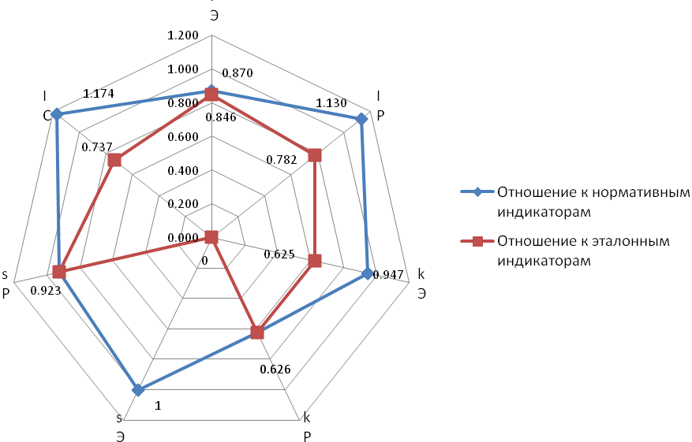
Рисунок 6. Лепестковая диаграмма для оценки возможности осуществления модернизации экономики ЦФО по показателям (1)-(7).
Таким образом, сравнения показателей (1)-(7) по ЦФО с нормативными и эталонными значениями, позволяют резюмировать следующее. Рассматриваемый округ демонстрирует неудовлетворительные результаты по преобладающему числу индикаторов. И эта закономерность проявляется как в отношении общероссийских (нормативных) значений, так и наиболее развитых в стране территорий. Так, например, индикатор I_{Э} по ЦФО меньше значений соответствующих предельных показателей на 13-15%, а показатель I_{С} уступает эталонному критерию на 26%. Тем не менее, весьма обнадеживающие показатели ЦФО демонстрирует на фоне российских значений результативности функционирования научно-исследовательских организаций (I_{P}), а также эффективности использования человеческого капитала (I_{С}). К тому же необходимо отметить, что устойчивость () показателей ( I_{P}) в интервале 2000-2012 гг. незначительно уступает предельным значениям по РФ. Такие результаты создают реальные предпосылки для успешного наращивания эффективности инновационной деятельности и полноценного использования человеческого капитала округа. Коэффициенты вариативности , ЦФО в 1,6 раза превышают аналогичные эталонные значения (по УФО и РФ соответственно), что свидетельствует о наличии существенных недоиспользованных ресурсов внутри округа, которые можно извлечь за счет отстающих регионов. Поэтому ЦФО представляется целесообразным отнести к округам, имеющим относительно мощный потенциал в реализации высоко-результативных модернизационных процессов в социально-экономических системах регионов.
В результате проведенного анализа сформирована система показателей для определения модернизационного потенциала федерального округа и проведена оценка потенциала ЦФО, основанная на использовании методов математической статистики. При этом система показателей (1)-(7) позволяет учесть как текущее состояние дел в округе, так и динамическую компоненту. Индикаторы I_{Э}, I_{P}, I_{С} характеризуют отдачу с единицы ресурса, участвующего в инновационных процессах округа, , – расслоение регионов внутри округа, , – тенденцию развития округа по показателям эффективности и результативности инновационной деятельности. Исходя из этого, предложенная система показателей и использованные методы математической статистики позволяют оценить модернизационный потенциал федерального округа по минимально возможному объёму статистический информации.
Можно отметить, что в целом ЦФО, обладая развитыми инфраструктурной и научно-производственной базами, а также удачным географическим месторасположением, недостаточно эффективно использует свой модернизационный потенциал. В то же время, имеются реальные ориентиры его наращивания в виде конкретных инновационно-воспроизводственных результатов, демонстрируемых округом как в отчетном периоде, так и за продолжительный период времени.

Курченков, В. В. Инновационная активность предприятий в условиях глобальной конкуренции // Инновации. – СПб, 2013. - № 5. – С. 60.
Доничев О. А. Система экономико-математических показателей в оценке модернизационного потенциала регионов федерального округа / О. А. Доничев, З. В. Мищенко, Д. Ю. Фраймович // Финансовая аналитика: проблемы и решения. 2011. – Вып. 44 (86). – С. 43.
Регионы России. Социально-экономические показатели. 2013: Стат. сб. / Росстат. − М., 2013. − 990 с.

